РОССИЙСКАЯ ФЕДЕРАЦИЯ
ИРКУТСКАЯ ОБЛАСТЬ
УСТЬ-УДИНСКИЙ РАЙОН
МАЛЫШЕВСКОЕ МУНИЦИПАЛЬНОЕ ОБРАЗОВАНИЕ
АДМИНИСТРАЦИЯ
ПОСТАНОВЛЕНИЕ

От 28.04.2020г. № 12

Об установлении публичного сервитута с целью организации электроснабжения населения для размещения линейного объекта «Реконструкция объекта «ВЛ-0,4 кВ от КТП 7-640 и 7-641 с. Малышевка» (инв. № 6000700353)

Рассмотрев ходатайство Открытого акционерного общества «Иркутская электросетевая компания» (далее – ОАО «ИЭСК»), действующего через представителя по доверенности Петрову Ж.А., об установлении публичного сервитута, учитывая постановления администрации Малышевского сельского поселения от 17.04.2019 № 16 «Об утверждении проекта планировки территории и проекта межевания территории линейных объектов «Реконструкция объекта «ВЛ-0,4 кВ от КТП 7-640 и 7-641 с. Малышевка» и «Линейное ответвление от ВА 10 кВ «Молька-Бараново», ВЛ-0,4 кВ с КТП 10/0,4 кВ № 7-744 с. Малышевка» и № 19 от 25.06.2019 «О внесении изменений в проект планировки территории и проект межевания территории линейного объекта «Реконструкция объекта «ВЛ-0,4 кВ от КТП 7-640 и 7-641 с. Малышевка», руководствуясь ст. 23, п. 1 ст. 39.37, п. 5 ст. 39.38, ст. 39.43, ст. 39.45, ст. 39.47 Земельного кодекса Российской Федерации, Федеральным законом от 13.07.2015г. № 218-ФЗ «О государственной регистрации недвижимости», ст.ст. 36, 44 Устава Малышевского муниципального образования, администрация Малышевского муниципального образования
ПОСТАНОВЛЯЕТ:
1.Установить публичный сервитут сроком на 10 лет в отношении следующих земельных участков:
1.1.земельный участок, находящийся по адресу: Иркутская область, Усть-Удинский район, с. Малышевка, ул. Центральная, с видом разрешенного использования: для размещения автомобильных дорог и их конструктивных элементов, категория земель: земли населенных пунктов, с кадастровым номером 38:19:070201:1061;
1.2.земельный участок, находящийся по адресу: Иркутская область, Усть-Удинский район, с. Малышевка, ул. Дорожная, с видом разрешенного использования: для размещения автомобильных дорог и их конструктивных элементов, категория земель: земли населенных пунктов, с кадастровым номером 38:19:070201:1080.
2.Публичный сервитут, указанный в п. 1 настоящего постановления, устанавливается для размещения линейного объекта «Реконструкция объекта «ВЛ-0,4 кВ от КТП 7-640 и 7-641 с. Малышовка» (инв. № 6000700353).
3.Утвердить границы публичного сервитута указанного в п. 1 настоящего постановления, в соответствии со схемой расположения границ публичного сервитута на кадастровом плане территории (Приложение № 1, № 2).
4.Определить правообладателем публичного сервитута ОАО «ИЭСК» (ОГРН 1093850013762, ИНН 3812122706, юридический адрес: Российская Федерация, Иркутская область, г. Иркутск, улица Лермонтова, 257).
5. Обязать ОАО «ИЭСК»:
-привести земельные участки, указанные в пункте 1 настоящего постановления, в состояние, пригодное для его использования в соответствии с видом разрешенного использования, осуществить при необходимости рекультивацию земельного участка в срок не позднее, чем три месяца после завершения строительства, для которого был установлен публичный сервитут.
6.Ведущему специалисту администрации (Гадельшиной М.А.) в течение 5 рабочих дней:
-направить копию настоящего постановления обладателю публичного сервитута ОАО «ИЭСК»;
-направить копию настоящего постановления в Федеральную службу кадастра и картографии по Иркутской области;
7.Настоящее постановление опубликовать в информационном вестнике «Информационный бюллетень» и разместить на сайте администрации Малышевского сельского поселения в информационно-телекоммуникационной сети «Интернет» по адресу: http://малышевка.рф/
8.Настоящее постановление вступает в силу после его официального опубликования.
9.Контроль за исполнением настоящего постановления оставляю за собой.

Глава администрации Малышевского
муниципального образования Н.В. Салтыкова

Приложение № 1
УТВЕРЖДЕНА
Постановлением администрации
Малышевского муниципального образования
№ 16 от 17.04.2019г. (ред. от 25.06.2019г. № 19)

СХЕМА РАСПОЛОЖЕНИЯ ЗЕМЕЛЬНОГО УЧАСТКА НА КАДАСТРОВОМ ПЛАНЕ

ТЕРРИТОРИИ
Условный номер земельного участка 38:19:070201:1061/чзу1
Площадь земельного участка 9 кв.м.
Обозначение  характерных точек границ | Координаты , м
 | X | Y
1 | 2 | 3
38:19:070201:1061/чзу1
51 | 546018,37 | 3273357,67
50 | 546018,52 | 3273357,82
22 | 546016,67 | 3273362,25
21 | 546014,07 | 3273359,79
51 | 546018,37 | 3273357,67

Система координат: МСК-38, зона 3
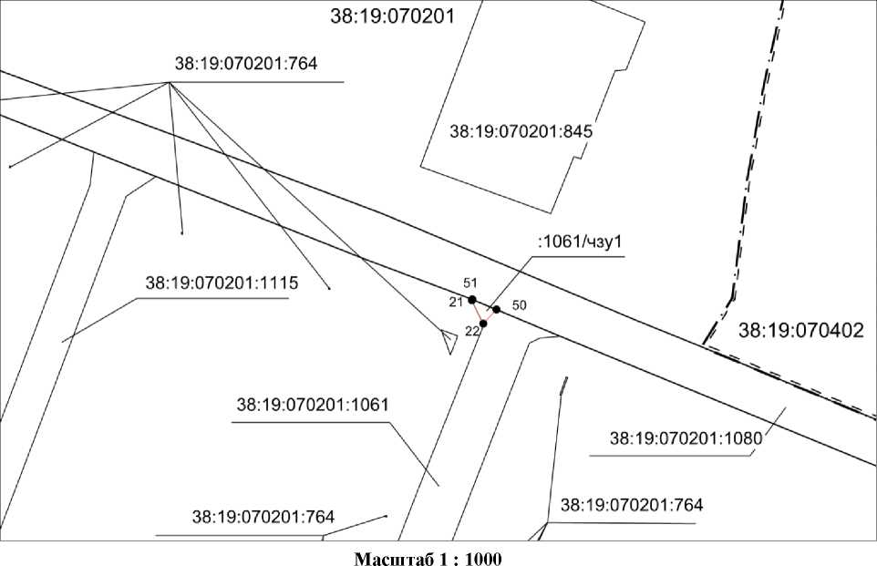

УСЛОВНЫЕ ОБОЗНАЧЕНИЯ
• 21
- вновь образованная часть границы, сведения о которой
достаточны для определения ее местоположения
- существующая часть границы, имеющиеся в ГКН сведения
о которой достаточны для определения ее местоположения
- граница кадастрового квартала
- граница населенного пункта
- характерная точка границы, сведения о которой позволяют
однозначно определить ее положение на местности
38:19:070201:764- кадастровый номер земельного участка
38:19:070201
: 1061 /чзу 1
- номер кадастрового квартала
- номер вновь образованной части земельного участка

Приложение № 2
УТВЕРЖДЕНА
Постановлением администрации
Малышевского муниципального образования
№ 16 от 17.04.2019г. (ред. от 25.06.2019г. № 19)

СХЕМА РАСПОЛОЖЕНИЯ ЗЕМЕЛЬНОГО УЧАСТКА НА КАДАСТРОВОМ ПЛАНЕ

ТЕРРИТОРИИ
Условный номер земельного участка 38:19:070201:1080/чзу1
Площадь земельного участка 39 кв.м.
Обозначение  характерных точек границ | Координаты , м
 | X | Y
i | 2 | 3
38:19:070201:1080/чзу1
9 | 546023,02 | 3273368,26
50 | 546016,67 | 3273362,25
51 | 546018,52 | 3273357,82
10 | 546024,88 | 3273363,83
9 | 546023,02 | 3273368,26

Система координат: МСК-38, зона 3
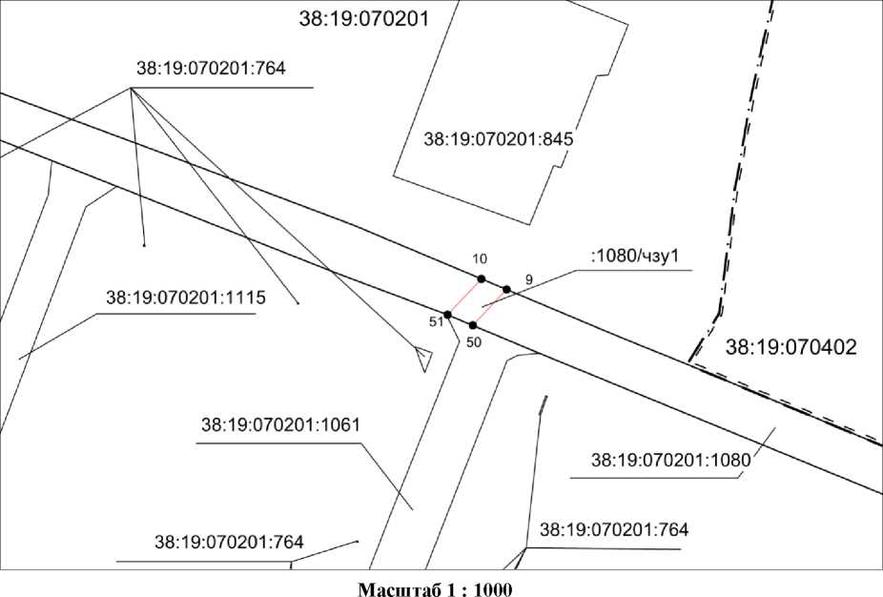

УСЛОВНЫЕ ОБОЗНАЧЕНИЯ
- вновь образованная часть границы, сведения о которой
достаточны для определения ее местоположения
- существующая часть границы, имеющиеся в ГКН сведения
о которой достаточны для определения ее местоположения
- граница кадастрового квартала
- граница населенного пункта
- характерная точка границы, сведения о которой позволяют
однозначно определить ее положение на местности
38:1 9:070201:764- кадастровый номер земельного участка
38:19:070201 - номер кадастрового квартала
: 1080/чзу 1 ■ номер вновь образованной части земельного участка

